pořádá zkušební lekci

Cvičení pro maminky

Ve středu 10.4.2024 v 9:45 v Broučku

Cvičení v pomalejším tempu se zaměřením na střed těla, posílení problematických partií a protažení.

Vhodné pro úplné začátečníky.
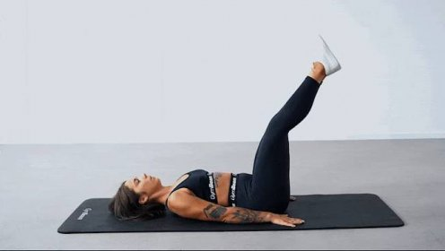
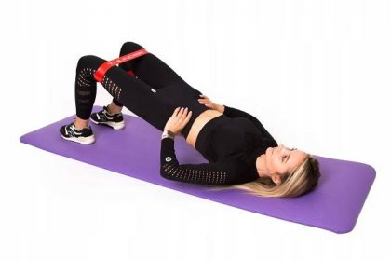
Cvičení bude probíhat pod vedením akreditované lektorky Zuzky Krejzové.
S možností hlídání dětí.
Přineste si podložku na cvičení.
Cena za jednu lekci cvičení je 100 Kč.

